ПЛАН-КОНСПЕКТ ПРАКТИЧНОГО ЗАНЯТТЯ
з дисципліни «Математичні основи ІТ»

Викладач: студент групи 641м Бужак Андрій
Дата проведення: 14.09.2021
Група: 143(1)
Вид заняття: практичне заняття
Тривалість пари: 80 хвилин
Тема: Розв’язування СЛАР: матричний метод та метод Крамера.

Мета: вивчення основних понять теорії лінійних алгебраїчних рівнянь; засвоєння практичних аспектів матричного методу та методу Крамера розв’язування СЛАР.

ХІД ЗАНЯТТЯ
1. Актуалізація опорних знань, нагадування теоретичного матеріалу (до 10 хв.).
Розглядаються СЛАР вигляду 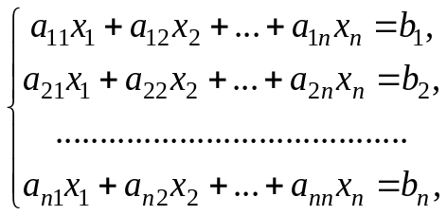 у яких кількість рівнянь дорівнює кількості невідомих. Нехай
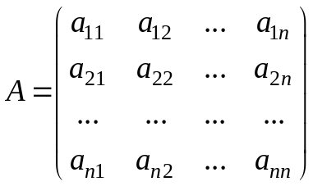, 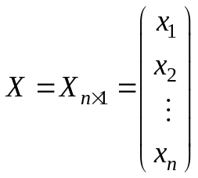, 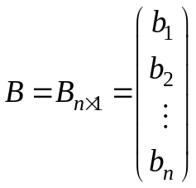.

Алгоритм матричного методу
- Виписати головну матрицю  заданої СЛАР та переконатись, що вона невироджена (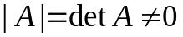).
- Знайти обернену матрицю 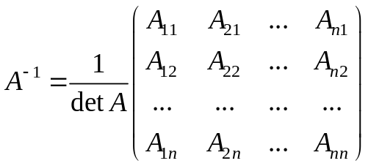.
- Знайти розв’язок СЛАР, користуючись формулою 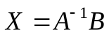

Метод Крамера
Визначником (головним визначником) системи лінійних рівнянь називається визначник, складений із коефіцієнтів цієї системи:
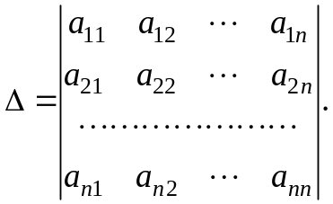 (1)
Допоміжні визначники 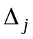 утворюються з головного визначника 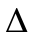 системи заміною стовпця коефіцієнтів при невідомій змінній 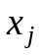 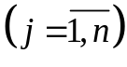 стовпцем вільних членів, тобто
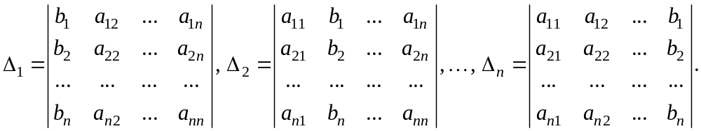 (2)
Розв’язування СЛАР за методом Крамера ґрунтується на наступній теоремі.

Теорема ( Крамера). Нехай – головний визначник системи, (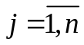) – допоміжні визначники, обчислені за формулами (2). Тоді:
1) якщо 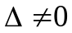, то система має єдиний розв’язок, що визначається формулами Крамера:
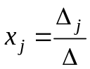 (); (3)
2) якщо 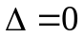, а хоча б один із визначників 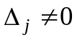, то система несумісна;
3) якщо 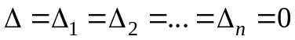, то система або несумісна, або невизначена.

2. Розв’язування прикладів (до 65 хв.)
Приклад 1. Розв’язати матричним методом СЛАР 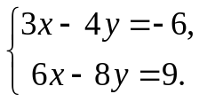

Розв’язання. 1. Виписуємо головну матрицю системи
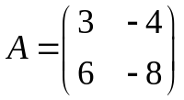
Обчислимо визначник
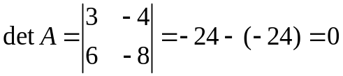
Матриця вироджена, отже, не існує 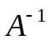, а значить, матричний метод до даної СЛАР незастосовний.
Проаналізуємо дану систему:
- ліва частина другого рівняння системи дорівнює подвоєній лівій частині першого рівняння (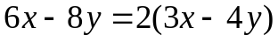);
- АЛЕ якщо помножити на 2 перше рівняння системи, то дістанемо рівність 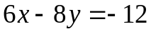, яка не може виконуватись одночасно з другим рівнянням системи 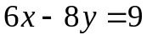. Отже, дана система несумісна (не має розв’язку).
Відповідь: Cистема несумісна.

Приклад 2. Розв’язати матричним методом СЛАР
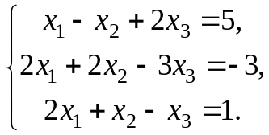
Розв’язання. 1. Дана система може бути записана у вигляді 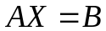, де
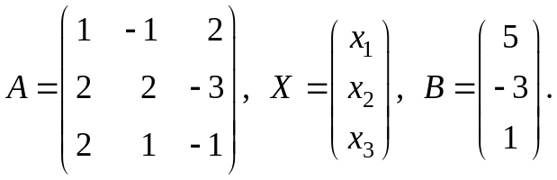
Матриця невироджена, адже 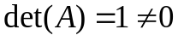.
2. Будуємо обернену матрицю: 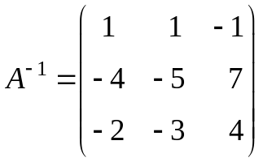
3. Знаходимо розв’язок СЛАР:
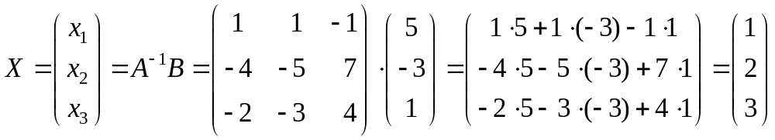
Таким чином,
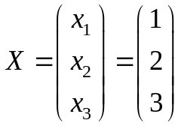 тобто 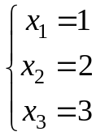
Відповідь:

Приклад 3. Розв’язати методом Крамера СЛАР

Розв’язання. Головний визначник системи
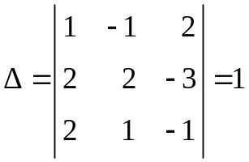
відмінний від нуля, отже, система має єдиний розв’язок, який знайдемо за формулами Крамера. Обчислимо допоміжні визначники
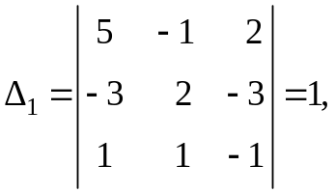 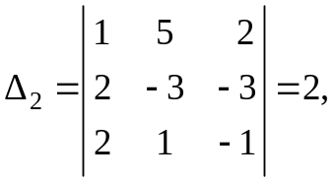 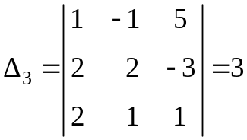.
Тоді за формулами Крамера (3) знаходимо:
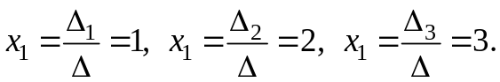
Відповідь:

Приклад 4. Розв’язати методом Крамера систему
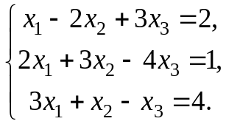
Розв’язання. Головний визначник системи 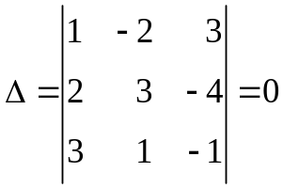, отже, система або несумісна, або невизначена. Шукаємо 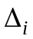 (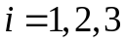):
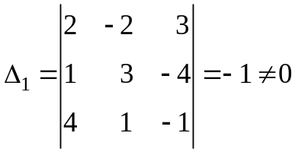.
Таким чином, , а 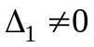, отже, система несумісна.
Відповідь: система несумісна.

Приклад 5. Розв’язати методом Крамера систему
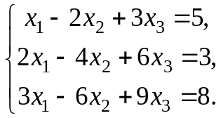

Розв’язання. Третє рівняння системи, очевидно, дорівнює сумі першого та другого рівнянь, отже, усі визначники третього порядку дорівнюють нулеві: ∆ = Δ₁ = Δ₂ = Δ₃ = 0. Однак перше рівняння несумісне з другим (бо ліва частина другого дорівнює подвоєній лівій частині першого, значить, права частина другого рівняння мала би дорівнювати подвоєній правій частині першого рівняння, тобто 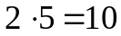. Але ж права частина другого рівняння дорівнює 3, а не 10). Система несумісна.
Відповідь: система несумісна.

Приклад 6. Розв’язати методом Крамера систему
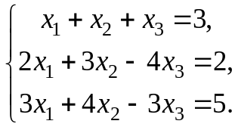

Розв’язання. Третє рівняння системи, як і у попередньому прикладі, дорівнює сумі першого та другого рівнянь, отже, усі визначники третього порядку дорівнюють нулеві: ∆ = Δ₁ = Δ₂ = Δ₃ = 0. Тоді ранг матриці системи дорівнює 2. Мінор 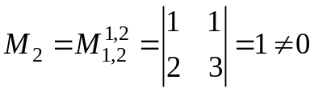 приймемо за базисний. У нього ввійшли 1-й та 2-й стовпці матриці системи, яким відповідають змінні 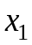, 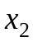. Отже, , — базисні змінні, а 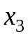 — вільна змінна. Надамо вільній змінній довільного числового значення: 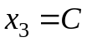, 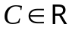, і виразимо базисні змінні через вільну змінну . Для цього перепишемо вихідну систему, заміняючи в ній на 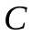. Крім того, оскільки у базисний мінор увійшли лише 1-й та 2-й рядки матриці системи, яким відповідають перше та друге рівняння системи, то ми залишимо в системі лише два перші (лінійно незалежні) рівняння. Маємо:
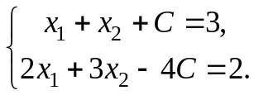
Звідси
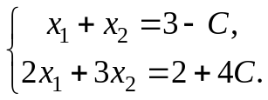
Отримали систему з двох рівнянь із двома невідомими, яку можна розв’язати, наприклад, за формулами Крамера:
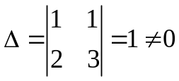,
отже, розв’язок єдиний. Знаходимо допоміжні визначники:
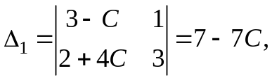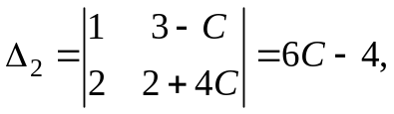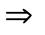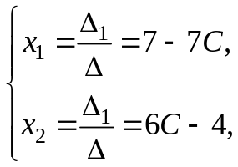
або
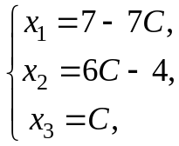
− загальний розв’язок системи, де − довільна стала.
Надаючи параметру конкретного числового значення, отримуємо безліч числових (частинних) розв’язків системи.

3. Підведення підсумків заняття, оголошення домашнього завдання (до 5-7 хв.)
Д/з: метод Гаусса, зб. задач Дубовик В.П., Юрик І.І. с.20, №189, с.18, №№ 155, 163, 173

